Predstavitev akcije Kilometri za življenje

Samomor v Sloveniji predstavlja velik javnozdravstveni problem in Slovenija sodi med tiste države, ki so zaradi samomora bolj ogrožene (stopnja umrljivosti 19 na 100.000 prebivalcev). Kljub trendu upada samomorilnega količnika, je Slovenija še vedno nad evropskim povprečjem (stopnja umrljivosti 11 na 100.000 prebivalcev), med bolj ogrožena področja še vedno spadajo vzhodne statistične regije. Stopnja umrljivosti zaradi samomora v Pomurju je v letih od 2014 do 2018 povprečno znašala 15 smrti zaradi samomora na 100.000 prebivalcev.

O razsežnostih problema vsako leto ozaveščamo v okviru Svetovnega dne preprečevanja samomora, ki ga obeležujemo 10. septembra. To je priložnost za ozaveščanje javnosti k preprečevanju samomora po celem svetu, destigmatizaciji področja, izpostavljanju krepitve varovalnih dejavnikov in opozarjanju na pomen nudenja opore tistim, ki so zaradi samomora izgubili ljubljeno osebo.

Svetovni dan preprečevanja samomora bomo tudi letos v Pomurju obeležili s kolesarsko akcijo »Kilometri za življenje«, ki poteka v okviru mednarodne akcije »Prekolesarimo svet«. Pobudnik akcije »Prekolesarimo svet« je Mednarodna zveza za preprečevanje samomora, ki skuša že sedmo leto zapored uresničiti izziv, da bi udeleženci z vsega sveta z združenimi močmi prekolesarili 40.075 kilometrov, kolikor znaša obseg Zemlje. Namen akcije je širiti zavedanje, da samomore lahko preprečujemo. Obenem pa akcija spodbuja druženje in povezovanje med ljudmi.

Namen naše akcije »Kilometri za življenje« je poleg ozaveščanja o pomenu duševnega zdravja in preprečevanja samomora v Pomurju tudi spodbujanje prebivalcev naše regije k večji telesni dejavnosti, gibanju in druženju, ki so pomemben del zdravega življenjskega sloga in pozitivno vplivajo na duševno in splošno zdravje. Redna telesna dejavnost je namreč eden najpomembnejših dejavnikov za ohranjanje zdravja in preprečevanja bolezni, saj se ugodni učinki redne telesne dejavnosti kažejo tako na telesnem kot tudi duševnem počutju:
- zmanjša se ogroženost za pojav bolezni srca in ožilja, sladkorne bolezni in debelosti, visokega krvnega tlaka in osteoporoze,
- zmanjša se tveganje za možgansko kap,
- redna telesna aktivnost znižuje krvni tlak pri tistih, ki že imajo povišanega,
- obvladuje prekomerno telesno težo in debelost,
- zveča telesno pripravljenost in vzdržuje mišično moč ter gibljivost sklepov,
- zmanjša stres, tesnobo, depresijo in osamljenost,
- izboljša spanec,
- pomaga pri vzpostavljanju socialnih odnosov in vključevanju v okolje,
- ter na splošno izboljša kvaliteto življenja.

Namen naše akcije »Kilometri za življenje«, ki bo letos virtualno potekala od 10.9. do 10.10., je poleg ozaveščanja o pomenu duševnega zdravja in preprečevanja samomora v Pomurju tudi spodbujanje prebivalcev naše regije k večji telesni dejavnosti, gibanju in druženju, ki so pomemben del zdravega življenjskega sloga in pozitivno vplivajo na duševno in splošno zdravje.

Skupaj s soorganizatorji vabimo ljudi vseh starosti, da se nam pridružite in cel mesec skupaj z nami kolesarite ter nabirate kilometre za mednarodno akcijo. Zbrane kilometre nam lahko sporočite preko Facebook strani »Kilometri za življenje«, kjer bodo objavljene tudi vse dodatne informacije o akciji, o soorganizatorjih ter drugi prispevki na temo gibanja, kolesarjenja in duševnega zdravja. Vse kolesarje vabimo tudi, da z nami delite svoje kolesarske podvige, utrinke in fotografije. Sodelovanje bomo nagradili s praktičnimi nagradami.

Akcijo Kilometri za življenje bomo letos v Pomurju skupaj s soorganizatorji izvedli drugič zapored. Zaradi trenutne situacije jo bomo letos izvedli virtualno, kar pomeni da bomo v času akcije od 10.9. do 10.10. kolesarili vsak zase ali v manjših skupinah, seveda ob upoštevanju vseh ukrepov za preprečevanje okužbe s COVID-19. Hkrati pa bomo ostali povezani preko socialnih omrežij, kjer se bomo spodbujali, sporočali število prevoženih kilometrov in delili svoje kolesarske podvige, utrinke in fotografije. Sodelovanje bomo tudi nagradili s praktičnimi nagradami.

Kolesarske akcije se lahko udeleži kdorkoli. Štejejo tudi kilometri prevoženi na sobnem kolesu. Za sodelovanje prijava ni potrebna. Prekolesarjene kilometre lahko udeleženci cel mesec seštevajo ali pa nam jih sporočajo sproti preko naše Facebook strani »Kilometri za življenje«. Na Facebook strani bodo objavljene tudi vse dodatne informacije o akciji, o soorganizatorjih ter drugi prispevki na temo gibanja, kolesarjenja in duševnega zdravja.

Vse bralce vabimo, da se pridružite naši akciji ne glede na to, kje, kdaj in koliko kilometrov boste prekolesarili. Veseli bomo vsakega kilometra prekolesarjenega z namenom narediti nekaj zase in hkrati prispevati k večji ozaveščenosti o možnostih preprečevanja samomora.

Lansko leto smo k akciji »Prekolesarimo svet« prispevali 9.886 km, letos pa upamo, da bomo skupaj to številko še presegli.

Utrinki iz lanskoletne akcije »Kilometri za življenje«.

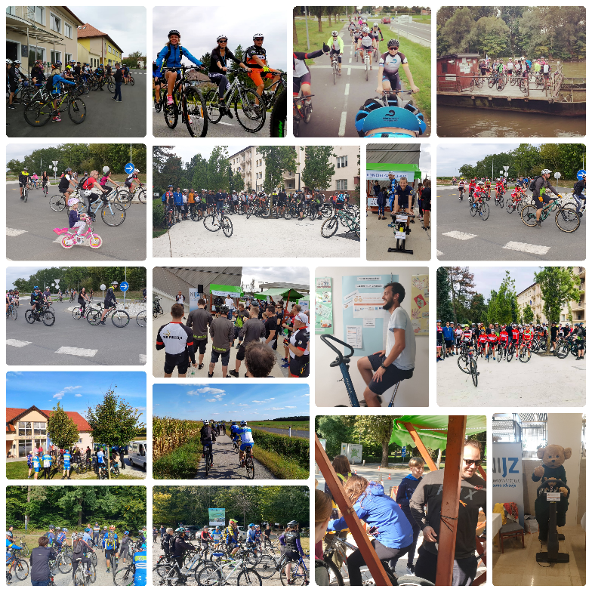

Pripravila: Anja Žurga, NIJZ OE Murska Sobota

